Робототехника - средство развития у учащихся способностей к научной и творческой деятельности.
Техническое объединение «Робототехника» успешно реализует свою деятельность, благодаря программе о создании новых мест дополнительного образования детей в рамках федерального проекта «Успех каждого ребенка» национального проекта «Образование».
Стремительное развитие информационных и коммуникативных технологий является одним из факторов развития мирового общества 21 века. Цивилизация неуклонно движется к построению информационного общества, где решающую роль играют информация и научные знания. Школьникам, которые сегодня сидят за партами, предстоит осваивать новые профессии, новые технологии, решать новые задачи.
Бренд LEGO является сегодня самым известным в мире игрушек.
В нашей школе мы работаем с конструктором LEGO MINDSTORMS EV3.
Этот конструктор - это набор стандартных деталей Lego, микрокомпьютер и датчик.
Сердцем конструктора является микрокомпьютер. Стандартные детали Lego мало изменяются с развитием конструктора, наибольшие изменения претерпевает именно микрокомпьютер.
Занятия строятся в форме урока-исследования. Учащиеся самостоятельно решают, что они будут конструировать, составляют программы, выделяют этапы предстоящей работы. Все это сопровождается коллективными обсуждениями, что помогает им быстрее достигать поставленных целей. Работать они могут индивидуально, парами, группами. Педагог выступает в качестве куратора исследования.
Учащиеся, которые посещают данное творческое объединение стали более грамотными в техническом плане, стали проявлять интерес к компьютерным новинкам. Заинтересованность учащихся изучением робототехники приведет в дальнейшем к заинтересованности в углубленном изучении таких дисциплин как радиоэлектроника, программирование, механика, а это может стать решающим фактором в выборе профессии.
На открытом занятии творческого объединения «Робототехника» учащиеся коллективно собрали робота щенка, с помощью конструктора LEGO MINDSTORMS EV3. Работа была увлекательной, а охвачены работой все учащиеся группы. В процесс, были вовлечены приглашенные на открытый урок заместитель директора по УВР Данилова Татьяна Николаевна, учитель физики и математики Кубалова Фатима Магометовна и родители.
«Открытое занятие, оставило у меня исключительно положительные впечатления. Преподаватель сумел заинтересовать учеников и вовлечь их в процесс создания и программирования роботов. Он использовал разнообразные методы обучения, что позволило каждому ученику чувствовать себя уверенно и активно участвовать в процессе», отмечает учитель физики Кубалова Фатима Магометовна
«Занятие по робототехнике, было действительно интересным и полезным опытом. Учитель продемонстрировал высокий профессионализм и глубокое понимание предмета, что позволило создать атмосферу интереса среди обучающихся», комментирует заместитель директора по УВР Данилова Татьяна Николаевна.
«Не могу не поделиться, впечатлившим меня событием. Сегодня присутствовала на открытом уроке по робототехнике. Очень понравилась подача материала преподавателем и отклики детей.
А главное, что детям это очень нравится, у них горят глаза», отметила мама ученицы 5 класса Собещакина Марина Николаевна.
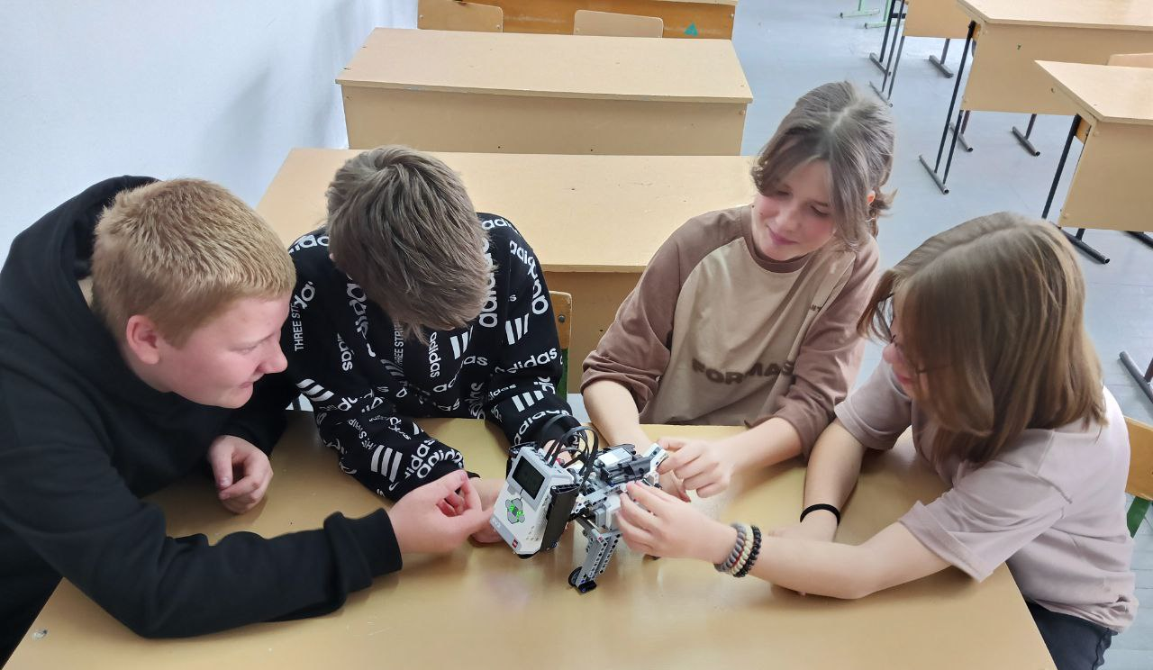
Исп. Семенкова К.А., руководитель творческого объединения «Робототехника»
Тел. +7(928) 463-24-79

